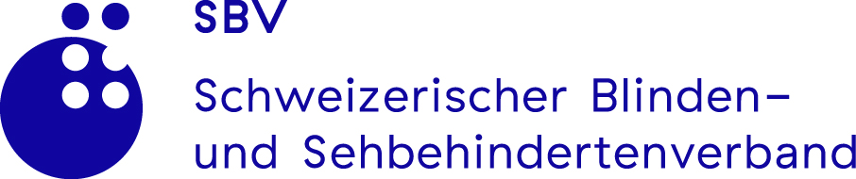

Sektion Biel/Bienne – Berner Jura

Sektionsreise in die Freiberge
Liebe Mitglieder
Kommen Sie mit in den Wilden-Westen der Schweiz?
Haben Sie Lust auf eine Fahrt mit einem zischenden und rauchenden Dampfzug durch die Freiberge?

Dann melden Sie sich für die Sektionsreise vom Samstag, 20. September 2025 an.

Der Betrieb des historischen Rollmaterials von La Traction erfordert aufwändige Unterhaltsarbeiten, die von Freiwilligen in der Depotwerkstätte in Pré-Petitjean bei Montfaucon ausgeführt werden.
Auf der morgendlichen Führung können wir durch alte Wagons streifen, in historische Lokomotiven klettern und den Geruch von Kohle und Schmieröl geniessen.

Freiwillige von la Tractions zeigen, erklären und beantworten unsere Fragen auf Französisch und Deutsch.

Für die Mittagspause begeben wir uns in die Auberge de la gare Pre-petitjean, wo wir ein regionales Menü geniessen können.
Am Nachmittag heisst es einsteigen. Mit dem Dampfzug fahren wir durch die wunderbaren Landschaften der Freiberge. Aber die Idylle täuscht vielleicht?

Reiseinformationen:
Abfahrt Biel Car Terminal 08:00 Uhr
Kaffee und Gipfeli in Auberge de la gare 09.00 Uhr
Führung im Depot von La Traction 10.00 Uhr
Mittagessen in Auberge de la gare 11.30 Uhr
Einstieg in den Dampfzug 13.20 Uhr
Rückfahrt mit dem Bus nach Biel 17.00 Uhr
Ankunft in Biel am Abend ca. 18:00 Uhr

Kosten: Fr. 20.00 pro Person (werden während der Kaffepause eingezogen.

Anmeldung: bis Freitag, 22. August 2025
Donat Capaul Laura Frankland
Tel: 032 493 30 27 Tel: 077 427 67 98
Levalengiron@bluewin.ch ariesfairy@gmx.net

Spezielles:
Gutes Schuhwerk erforderlich

Teilen Sie uns mit, wenn wir Ihnen eine Begleitperson organisieren sollen.

Nun hoffen wir auf gute Witterung und freuen uns auf das Wiedersehen mit euch.

Mit freundlichen Grüssen.

Der Vorstand

